I. Выписку из ЕГРЮЛ (ЕГРИП) можно распечатать на официальном сайте ФНС России, перейдя по ссылке https://egrul.nalog.ru/, после чего ее нужно «сшить» и заверьте печатью своего предприятия с надписью "ВЕРНО" за подписью директора с указанием кол-ва листов с обратной стороны.
II. А это - образец того, как нужно заполнять последнюю страницу Трудовой книжки, а именно:
1). Нужно сделать запись на копии синей ручкой: «Работает на предприятии в указанной должности по настоящее время»;
2). Под копией Трудовой книжки написать:
«ВЕРНО»
Директор (подпись) ФИО /расшифровка/
М.П.
3). Дата (заполнения копии трудовой) 00.00.0000
4). И дописать фразу: «Подлинник документа находится в ООО «Стройцентр» в деле № 01 за 2018 год.
III. Кроме этого предоставить выписку предприятия из ЕГРЮЛ или ЕГРИП!
IV.Если же Трудовую заполняет специалист по кадровому делопроизводству, а не директор, то ниже представлен образец заполнения трудовой. Не забывать написать, что «Работает на предприятии в указанной должности по настоящее время»!
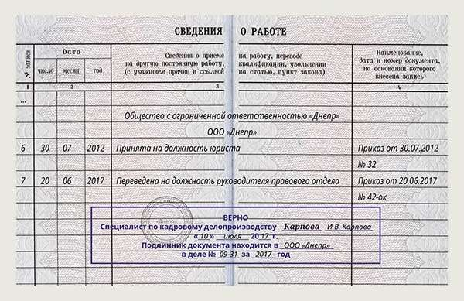
V. И не забыть приложить копию приказа, где на этого специалиста возлагаются обязанности по кадровому делопроизводству!

